广东省2023年10月自学考试网上报名报考须知
整理归属 广东省教育考试院
发布日期 2023-08-10
来源 广东省教育考试院
栏目 通知公告
存档日期 2026-10-27
原文链接 https://eea.gd.gov.cn/tzgg/content/post_4234451.html
同文来源 https://eea.gd.gov.cn/zxks/content/post_4234238.html

广东省2023年10月高等教育自学考试报名报考工作将于8月22日至9月2日举行。具体有关事项安排如下：
一、报名报考时间
新生预报名时间为8月22日10:00至25日12:00，正式报名时间为8月22日10:00至25日17:00。考生报考时间为8月29日14:00至9月1日17:00，缴费时间为8月30日10:00至9月2日17:00。
二、报名条件
凡在我省居住和工作的中华人民共和国公民，不受性别、年龄、民族、种族和已受教育程度的限制，均可参加我省自学考试。港澳和台湾同胞、海外侨胞及外籍人士，也可按规定参加我省自学考试。
三、报名报考手续
首次参加自学考试须先办理新生报名手续，然后才可选择课程报考。已进行过新生报名，取得准考证号且个人信息完整的考生可直接报考（操作流程见附件1）。对于个人信息资料不完整，如身份证号和姓名为空、缺相片等情况的考生，将不能报考，请考生提前联系所在地市自学考试办公室，及时完善个人相关信息，以免影响报考。
（一）新生报名
新生报名分预报名和正式报名两个阶段。
1.预报名。新生通过广东省自学考试管理系统（网址：https://www.eeagd.edu.cn/selfec/，下同），从【考生入口】通道进行预报名。预报名时考生须录入个人信息并设置个人密码，预报名成功后将得到唯一的预报名号，预报名号仅当次有效。考生预报名成功后还须完成本人手机绑定才能进行正式报名。请考生注意保管好本人的自学考试考生号和密码，勿透露给他人使用，不要在考试院官网以外的第三方网站输入本人的自学考试考生号和密码，避免造成个人信息泄露。
2.正式报名。本次正式报名全部网上进行，考生须凭当次预报名号，在规定时间内在广东自考管理系统内通过照片上传验证等程序，完成正式报名（操作可参考附件2）。正式报名成功后将获得唯一准考证号，所有考生务必牢记。考生身份验证过程中采集的证件照是考生在自学考试管理系统中的存档照片（见附件3），将用于包括毕业证照比对在内的所有自考业务办理。
因面容特征变化等原因无法线上报名或报名信息（含照片）未能通过审核的考生，应及时联系所在地市自学考试办公室按指定途径完成正式报名，8月26日后不再受理。
（二）考生报考
1.考生报考。所有考生须通过广东省自学考试管理系统的【考生报考】通道报考课程，并进行网上缴费。考生报考时如未绑定联系手机，则须先完成本人手机绑定方可报考，需要修改已绑定手机的也可通过报考菜单栏的【手机绑定】功能进行解绑和重新绑定。无法自行解绑手机的，可到所在地市自学考试办公室或其指定单位解绑。
考生可根据各考区考位供给情况选择考区报考，每个考生每次考试只能报考一次，且只能选择一个考区参加考试，在保存或修改报考信息时须进行短信验证，以确认考生的报考操作，报考时确认的联系手机和通信地址将作为各级自学考试办公室当次考试联系考生的重要渠道，考生务必认真核对，确保准确无误，因填写错误或填写他人手机号码导致的后果由考生承担。考生在确认报考信息前，须认真核对选择的考区和报考课程是否正确。考区和报考课程一经考生确认，不得增加、删减、更改，确认报考后所交报考费一旦网上缴纳，不予退还。考生缴费后必须再次登录自学考试管理系统，检查交费状态是否为“已缴费”，以此确认是否报考成功，如遇问题应及时与所在地市自学考试办公室联系。考生应避免在最后时间报考课程和缴费，以免因停电、网络堵塞等原因导致错过报考和缴费。
2.打印准考证。考生须在考试前10天内登录广东省自学考试管理系统打印准考证。准考证上将载明考生参加当次各科考试的座位信息。准考证用普通A4纸打印，严禁伪造、变造或擅自涂改，严禁在准考证正反面做任何标记。请考生在上述时段内及时打印准考证，打印准考证过程中如遇问题，请向所在地市自学考试办公室咨询。
四、参加考试注意事项
所有考生均须凭网上自行打印的当次考试的准考证、本人有效身份证原件（含临时身份证、公安机关出具的用于参加国家教育考试的带照片的身份证明，不含电子身份证；军人、港澳和台湾同胞、海外侨胞及外籍人士可持考籍登记的对应证件）参加考试。
五、成绩公布与复核申请
（一）成绩公布
本次考试成绩预计在2023年12月上旬公布，届时考生可通过自学考试管理系统查询合格成绩，通过省教育考试院官方微信小程序查询全部考试成绩，具体安排请留意省教育考试院官方网站相关信息。
（二）成绩复查申请
1.申请复查程序。考生如对本人某科成绩有异议的，须持本人身份证、准考证，向参加考试所在市自学考试办公室提出成绩复查申请。各地市自学考试办公室在当次考试成绩公布后10个工作日以内安排具体受理时间和地点，请考生密切关注所在地市自学考试办公室公布的具体受理时间和地点，过后不再受理成绩复查申请。成绩复查仅限于复查答题有无漏评、漏记分、错记分、加错分，评分标准、评分细则以及对答题评分宽严有异议等问题不在复查范围之内。
2.复查结果告知。省自学考试委员会办公室按照相关规定组织专人进行试卷复查后，复核结果将通过自学考试管理系统通知考生，对复查后发现分数有误的还将书面通知考生（按报考时考生确认的通信地址寄送）；考生也可向受理申请的地市自学考试办公室咨询复查结果。
六、违规处理
广东省自学考试委员会办公室将严格按照《国家教育考试违规处理办法》及相关规定严肃处理违纪作弊考生，并如实将相关信息记入诚信档案，涉嫌组织作弊、替考等违法犯罪行为的，移交有关部门依法处理，广大考生务必诚信应考。
考试违规处理事先告知书和违规处理决定书将按照当次报考时考生确认的联系手机和通信地址邮寄。考生也可在成绩公布后，通过广东省自学考试管理系统查询违规处理的相关情况。
七、其他
（一）根据《广东省发展改革委广东省财政厅关于规范全省教育部门教育考试行政事业性收费及有关问题的通知》（粤发改价格〔2022〕442号），我省自学考试笔试课程收费标准为每科52元。
（二）残疾考生参加自学考试需考试机构在考试期间提供合理便利的，应在报考课程前持本人第二代及以上《中华人民共和国残疾人证》向当地市考办提出正式书面申请，报考结束后不予受理。
（三）报名报考过程中遇到的问题直接向所在地市自学考试办公室咨询（附件4）。其他未尽事宜，请考生密切关注广东省教育考试院官微、官网及各地自学考试办公室发布的相关讯息。
附件：
1.广东省2023年10月自学考试报名报考流程图
2.广东省2023年10月自学考试在线报名操作指引
3.广东省高等教育自学考试电子相片采集标准
4.各地市自学考试办公室官网、公众号和咨询电话一览表
广东省自学考试委员会办公室
2023年8月10日
原图分页 1/2
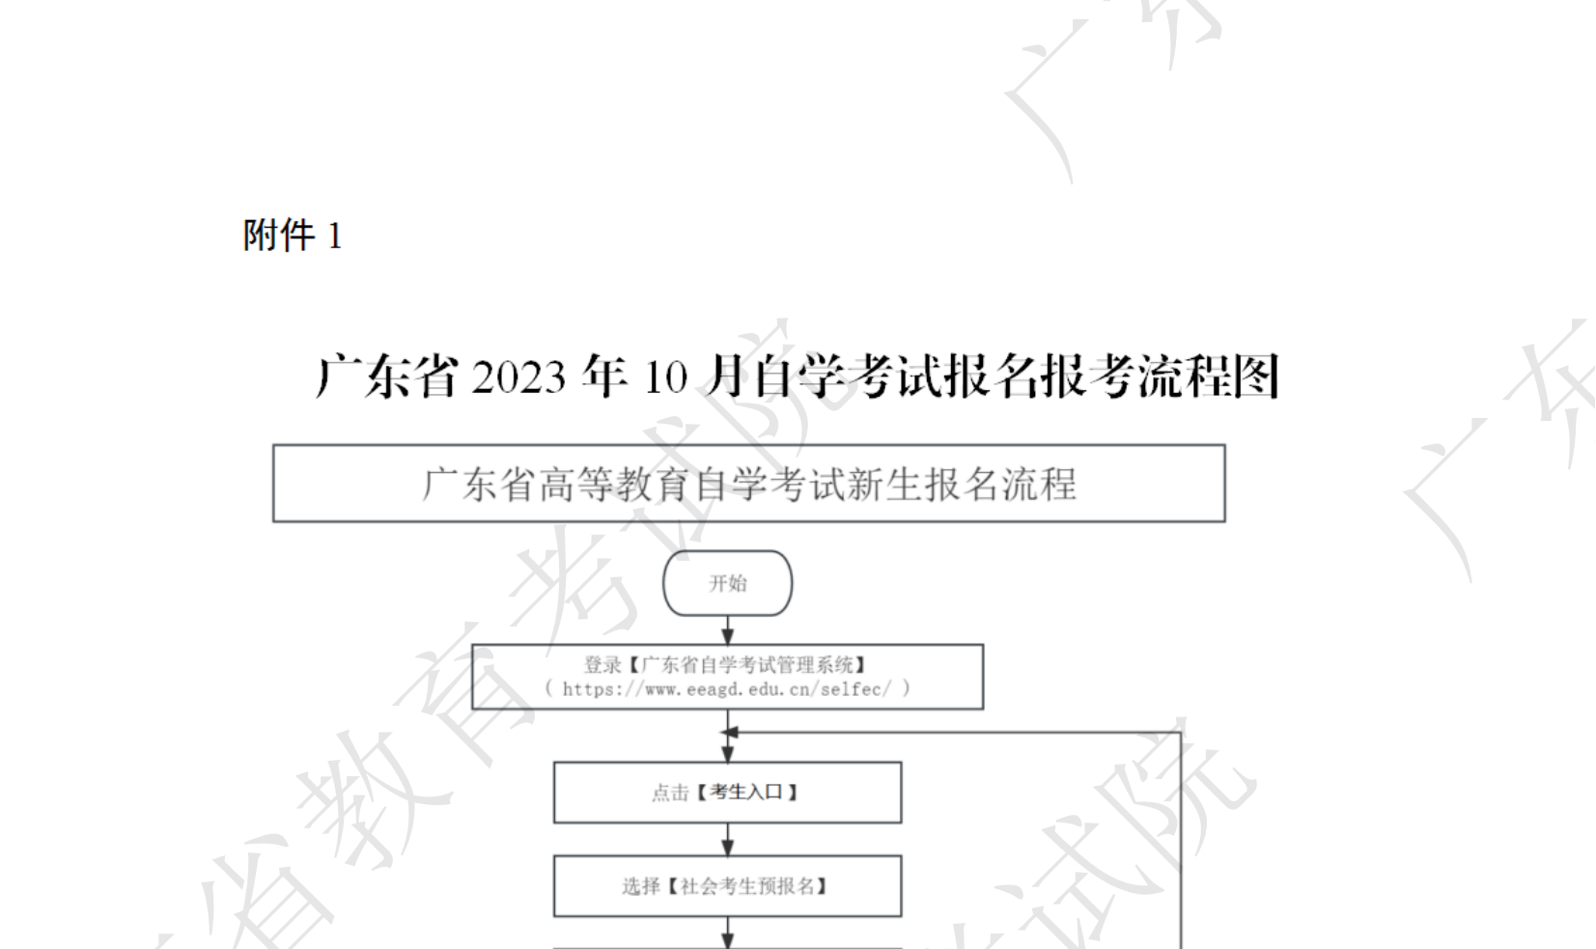
原图分页 2/2
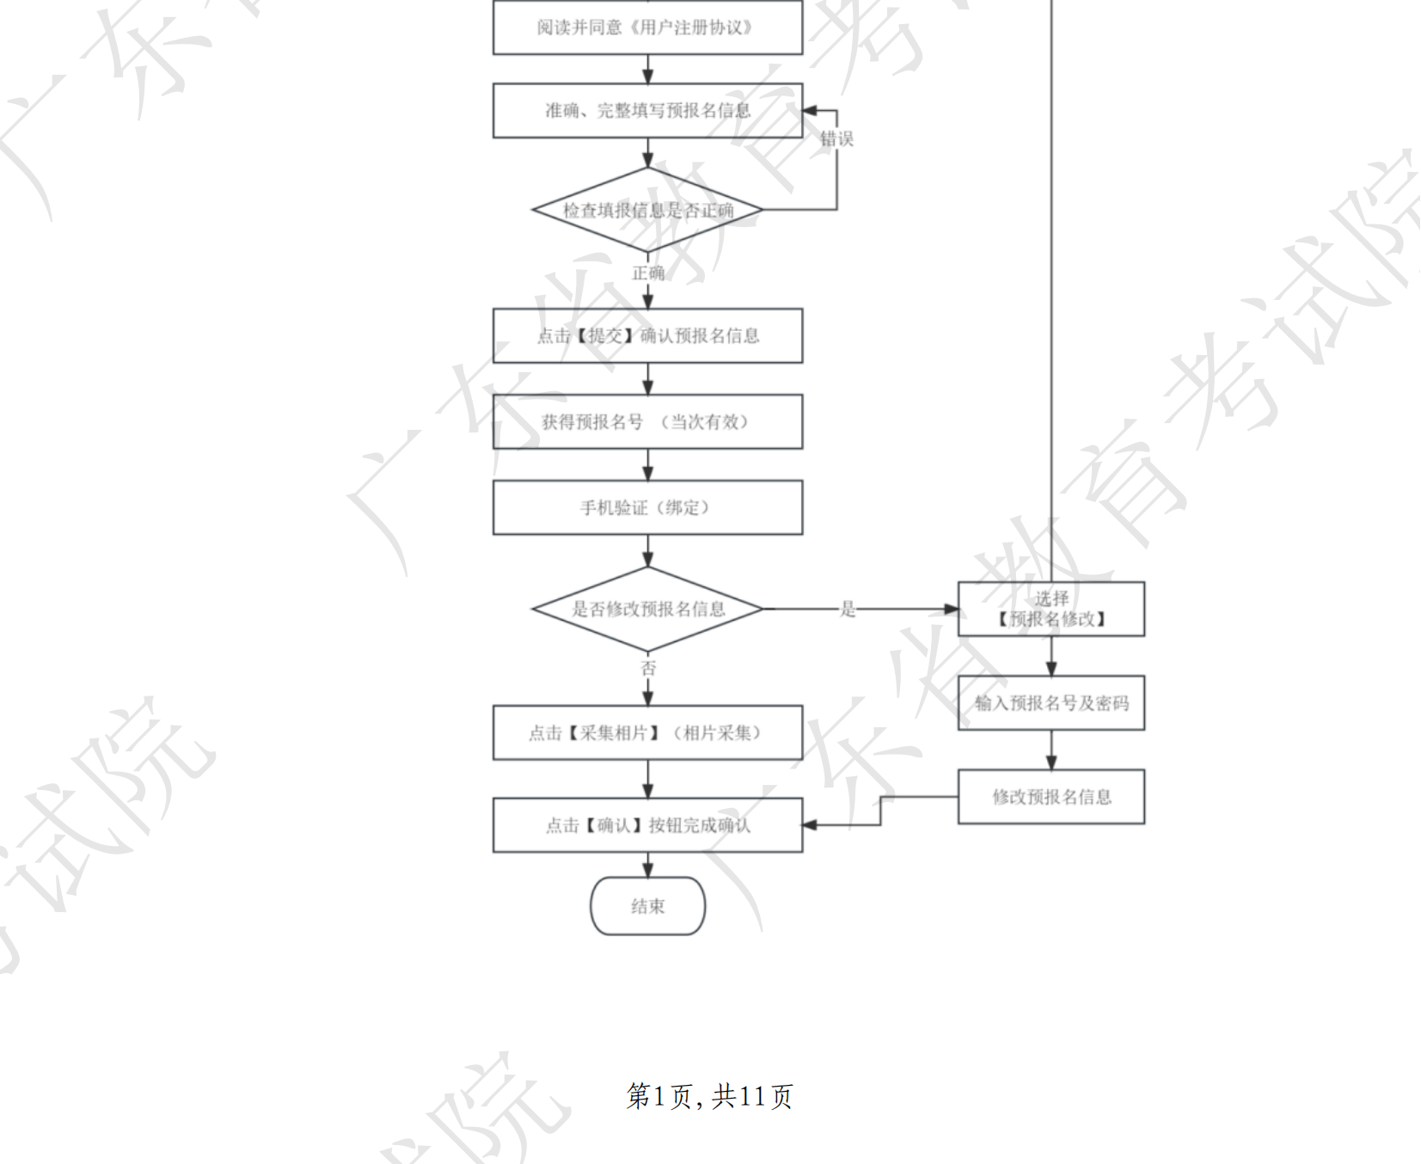
原图分页 1/2
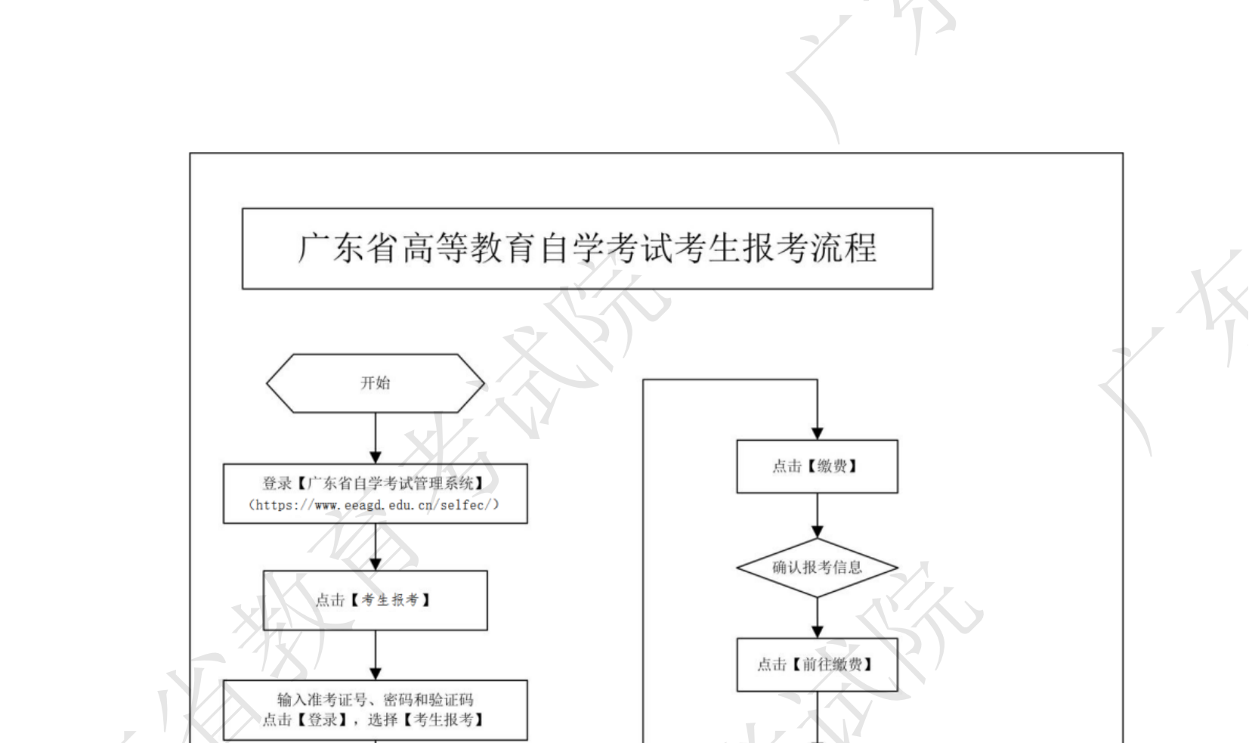
原图分页 2/2
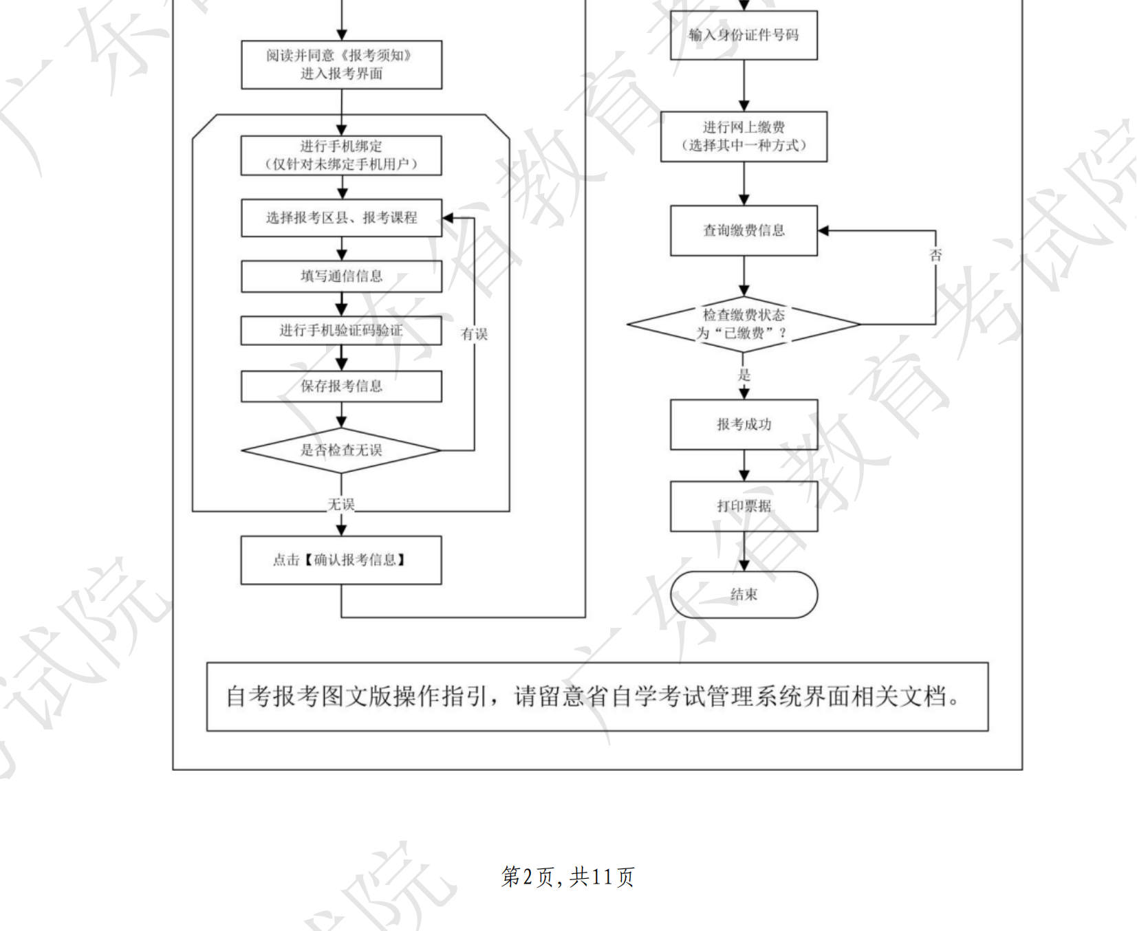
原图分页 1/2
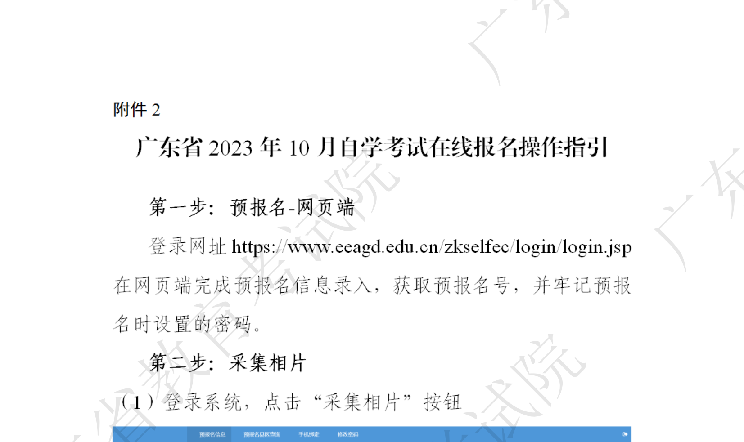
原图分页 2/2
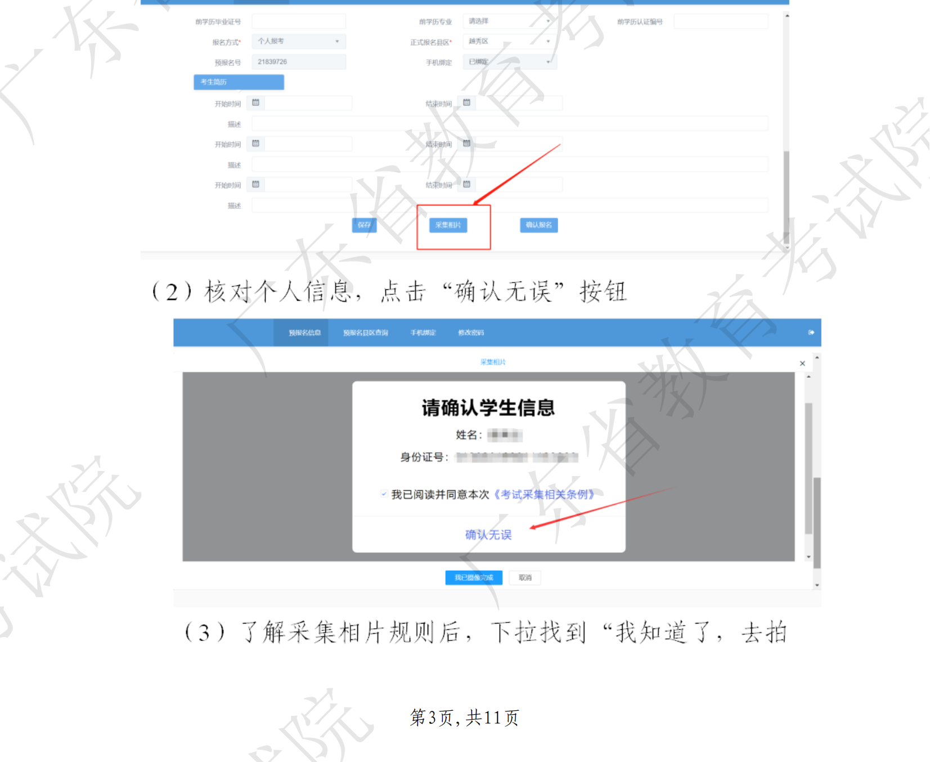
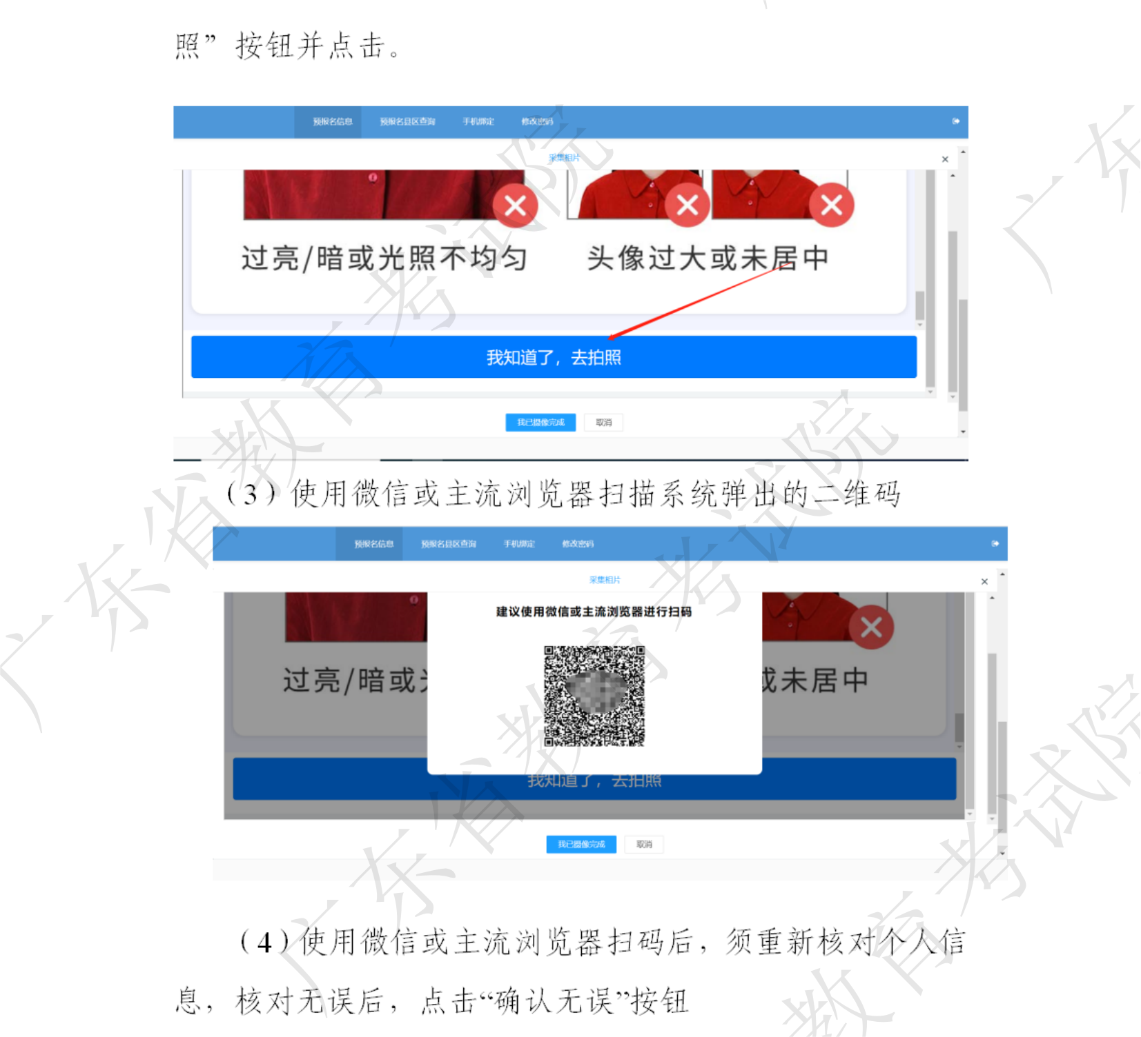
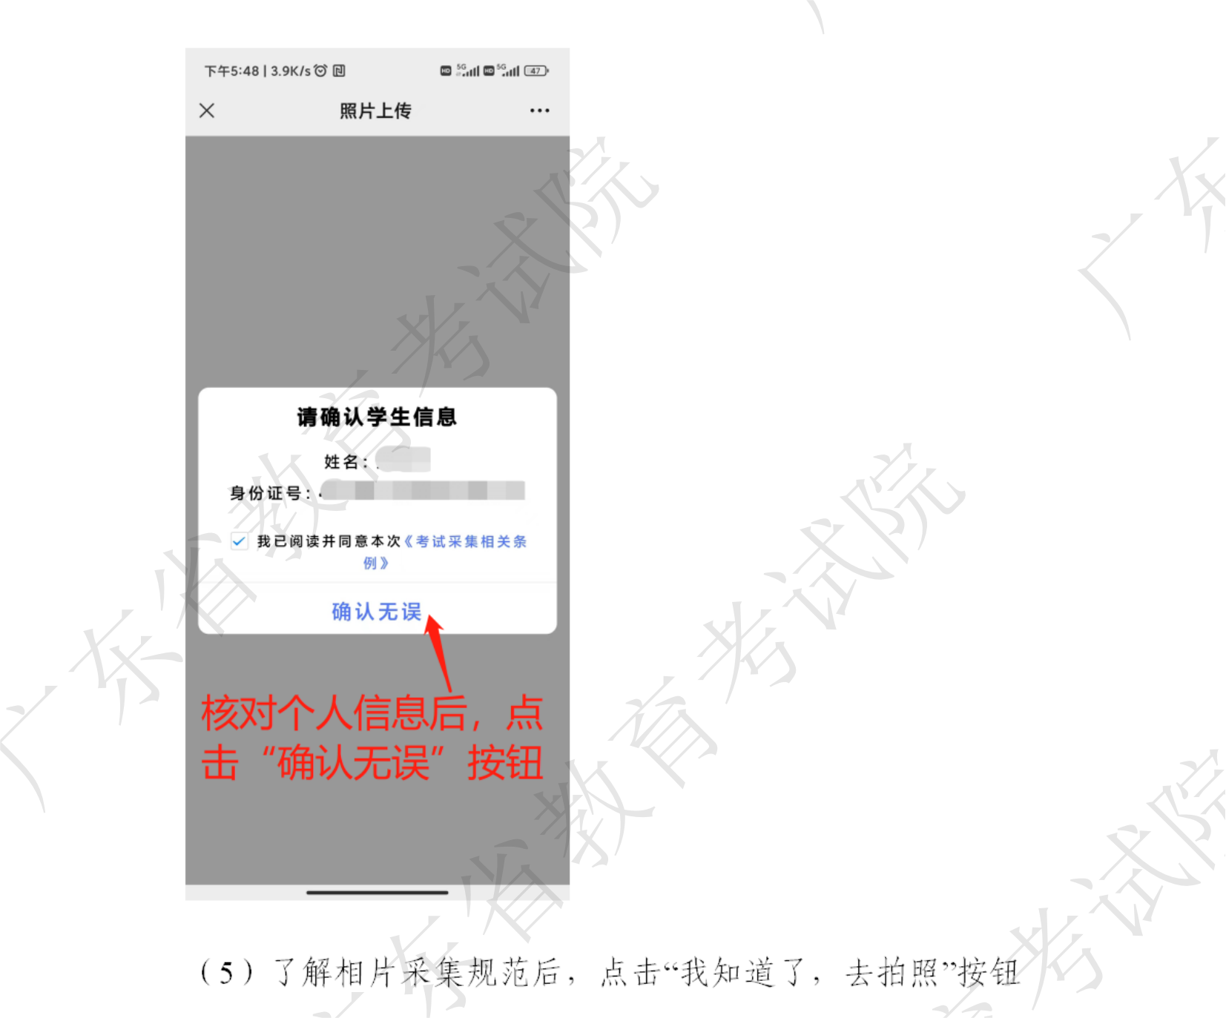
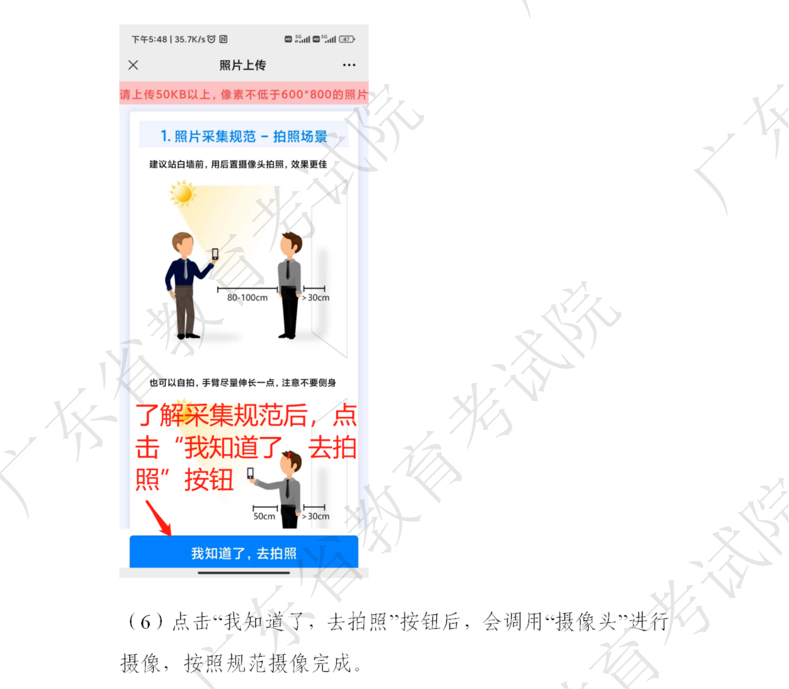
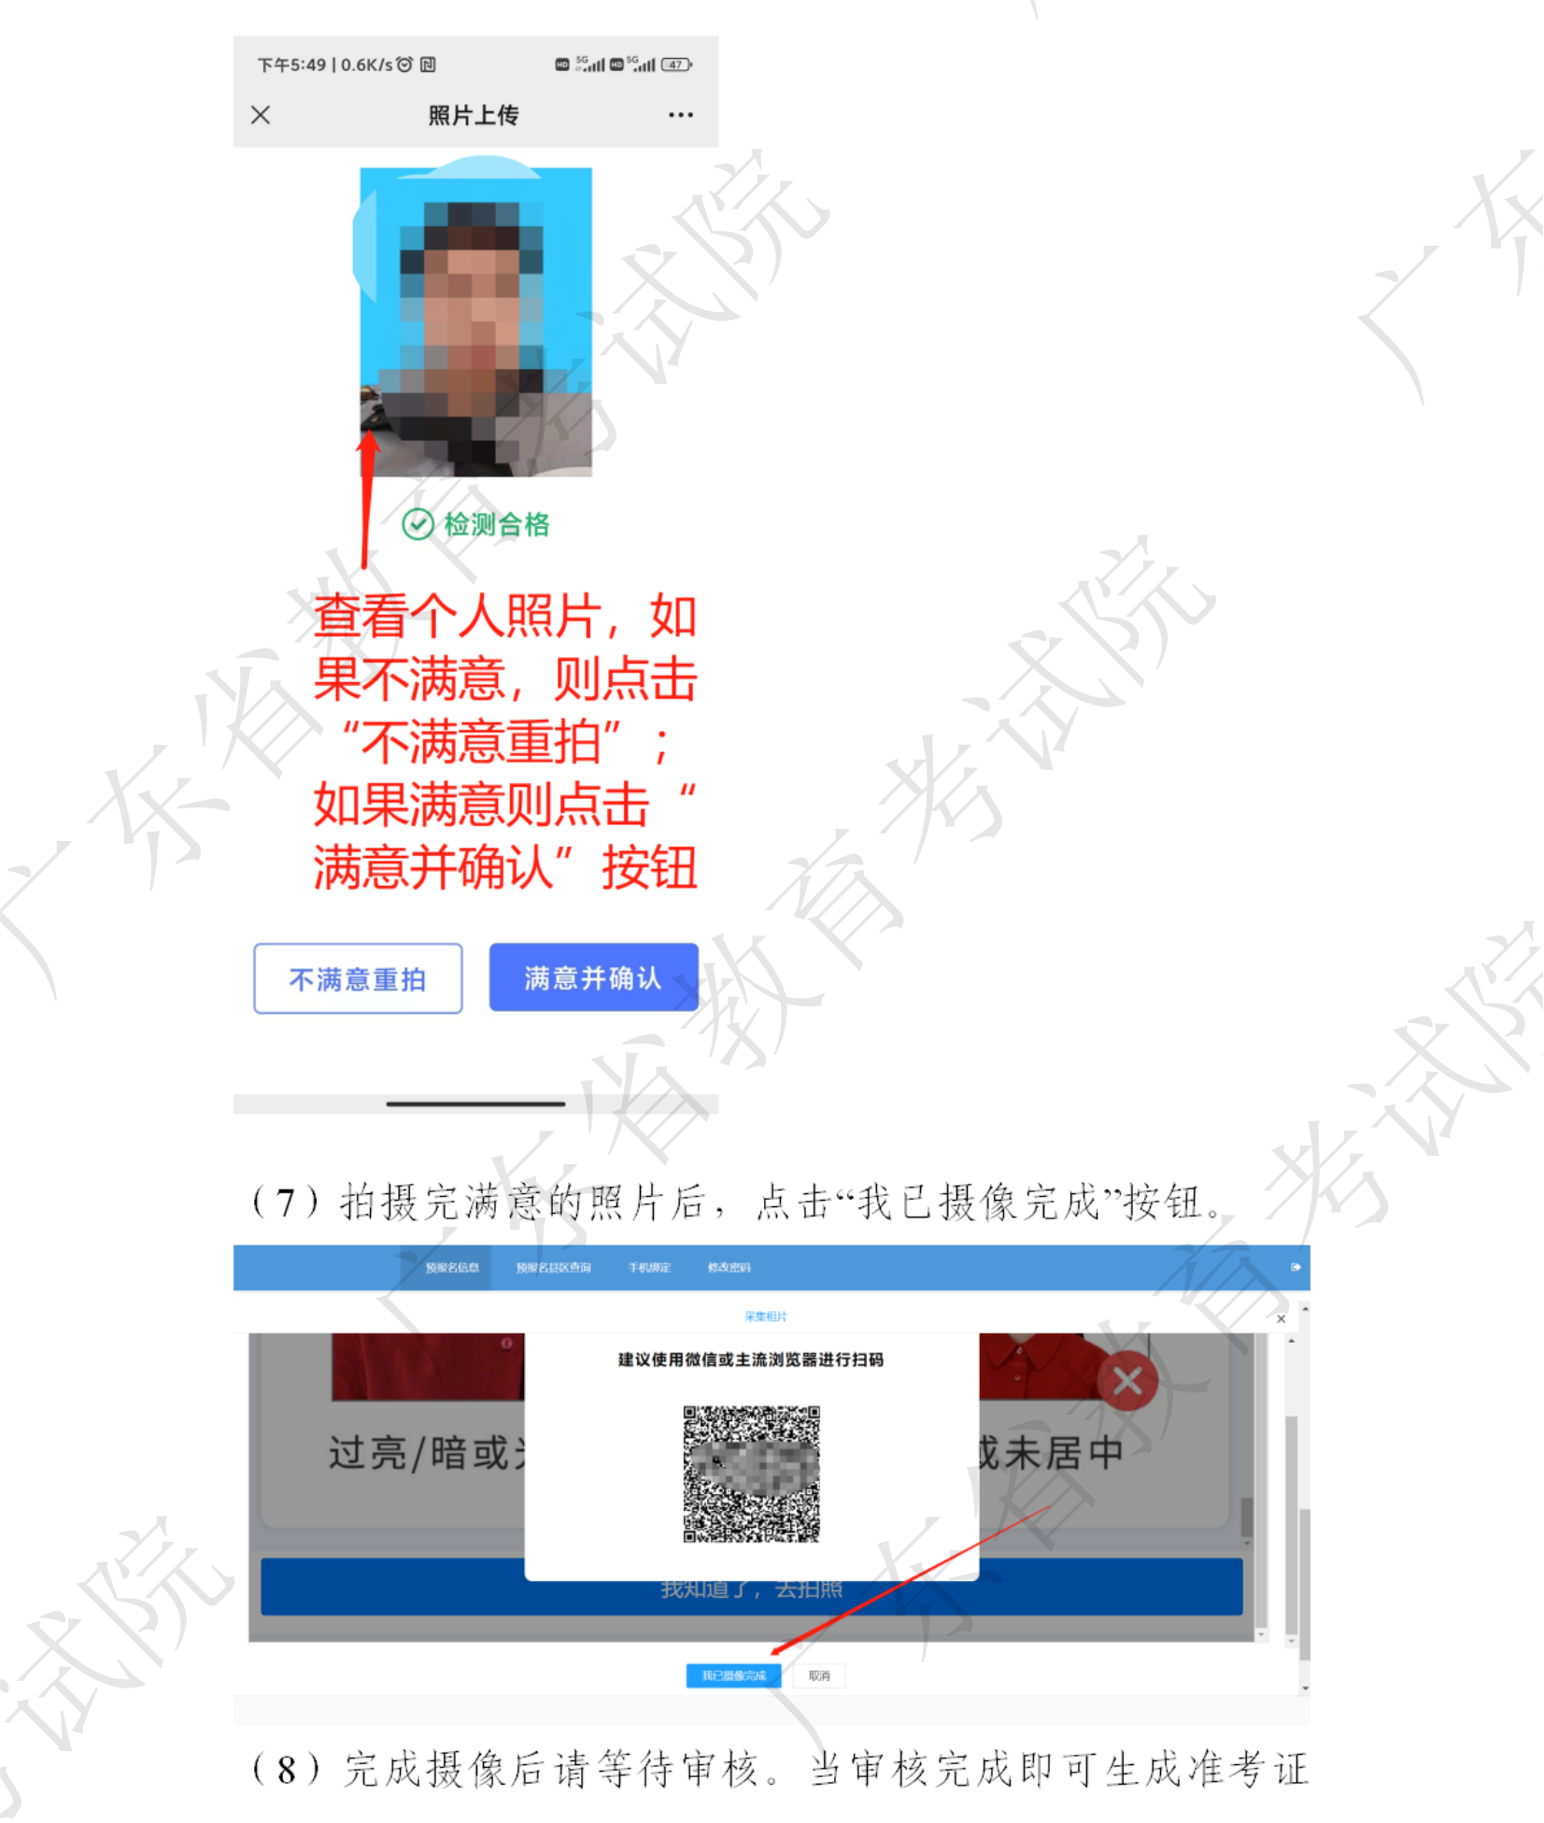
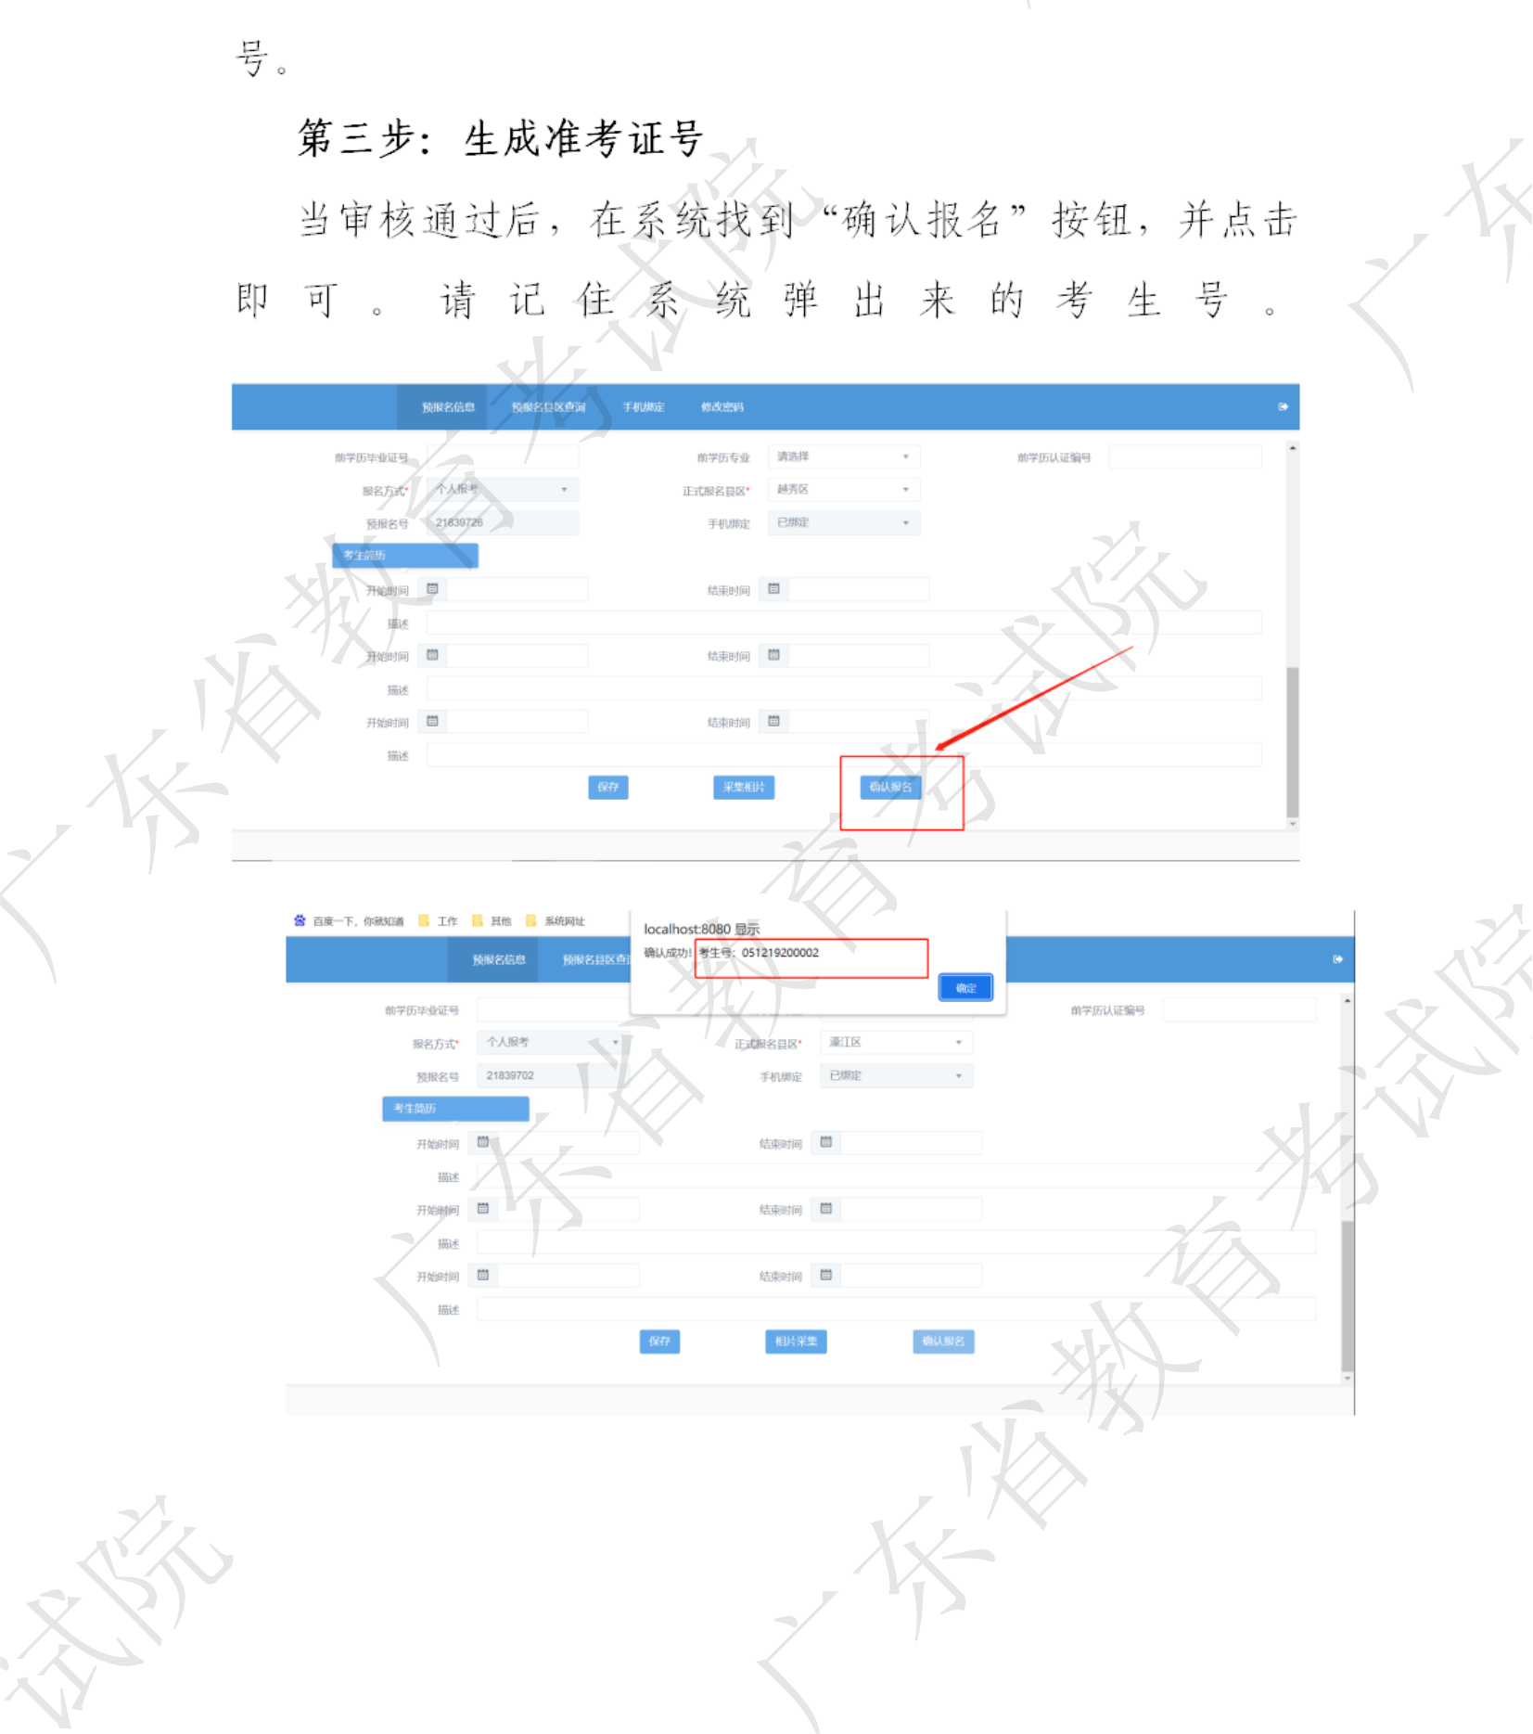
原图分页 1/2
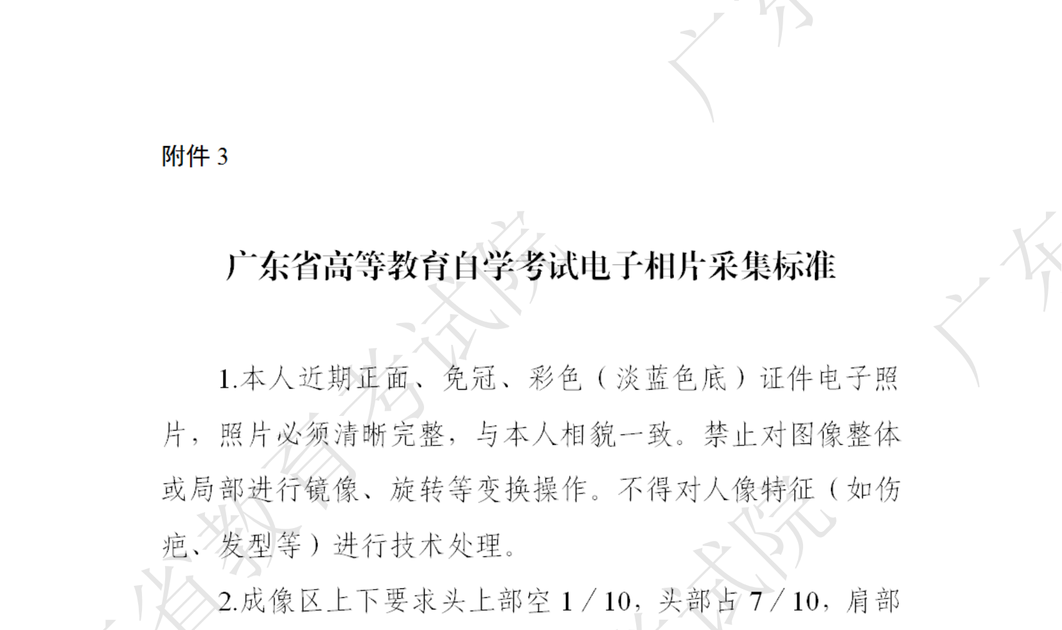
原图分页 2/2
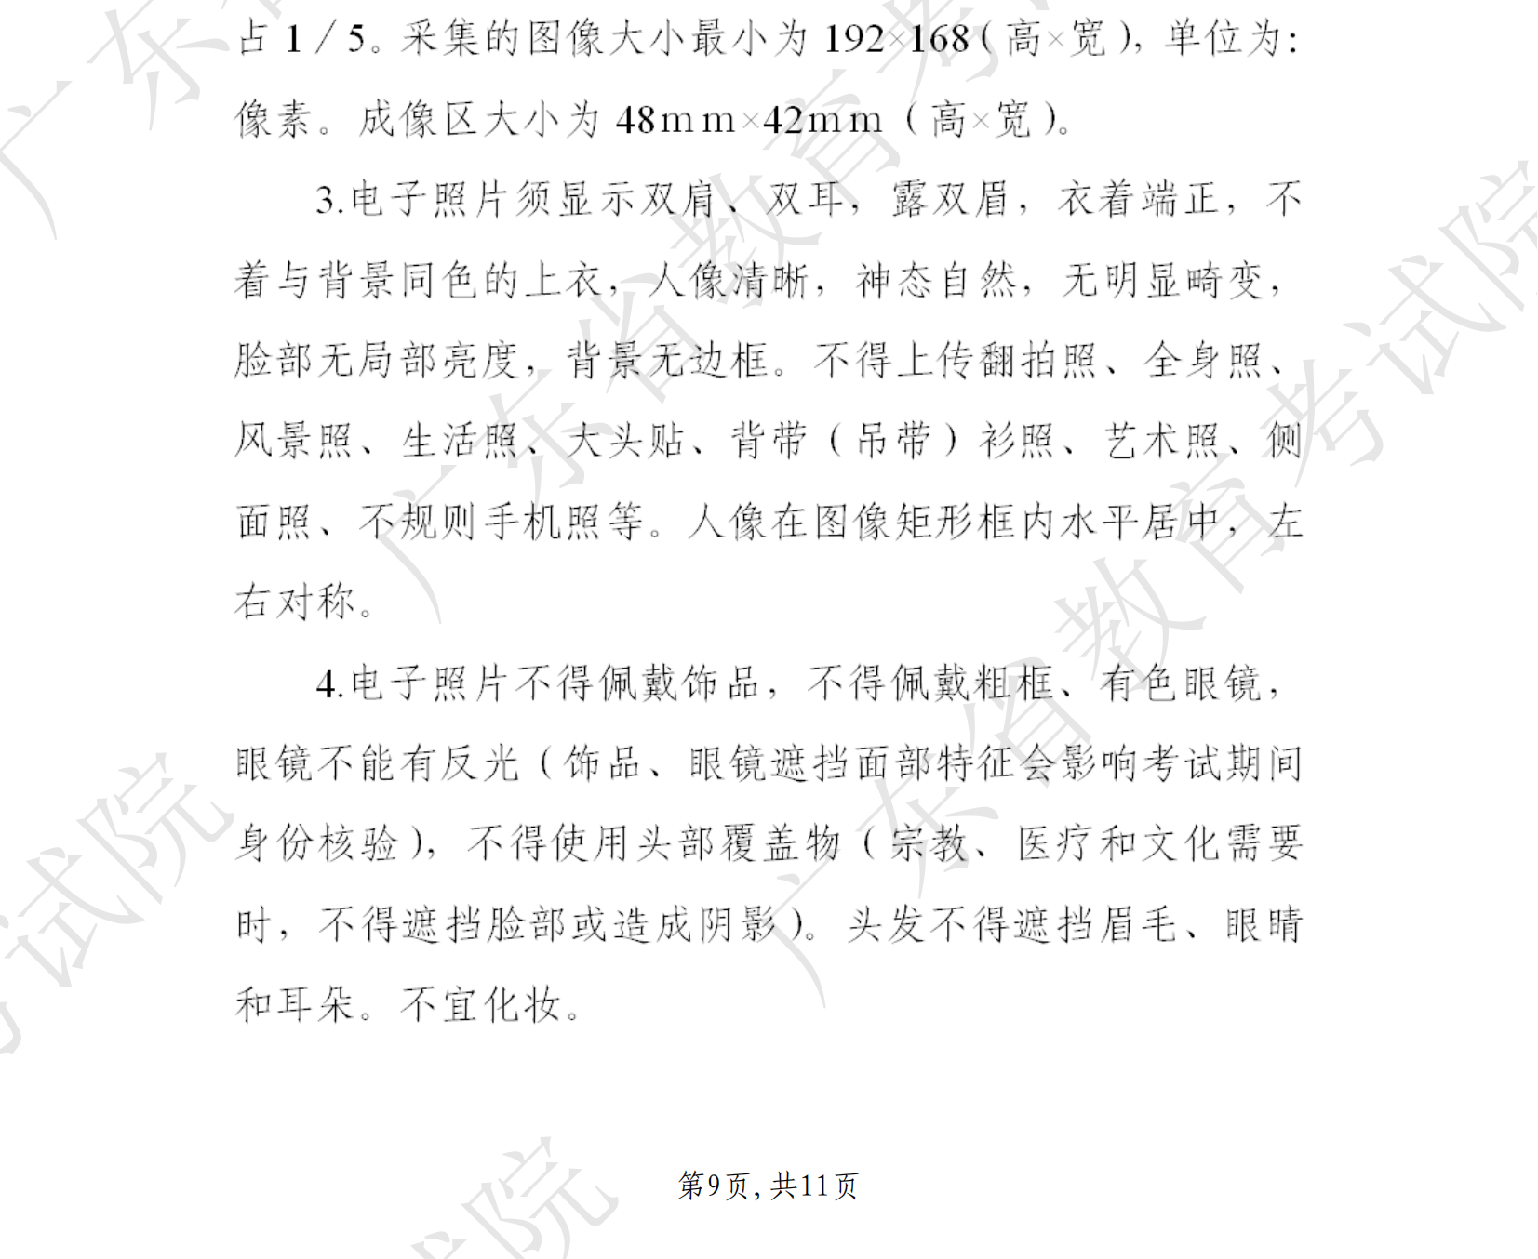
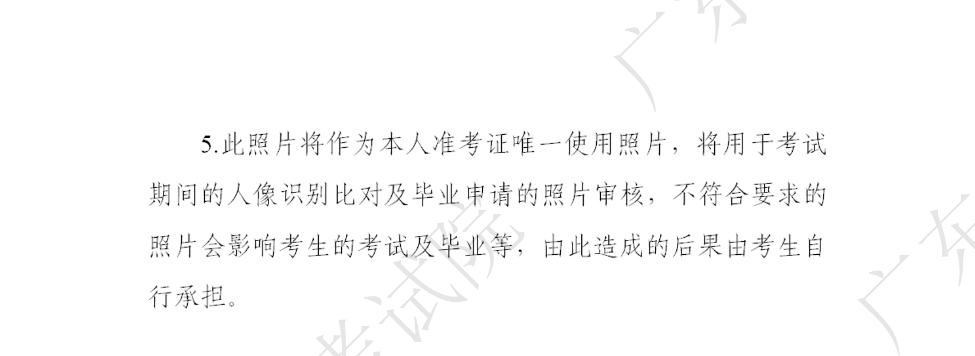
原图分页 1/2
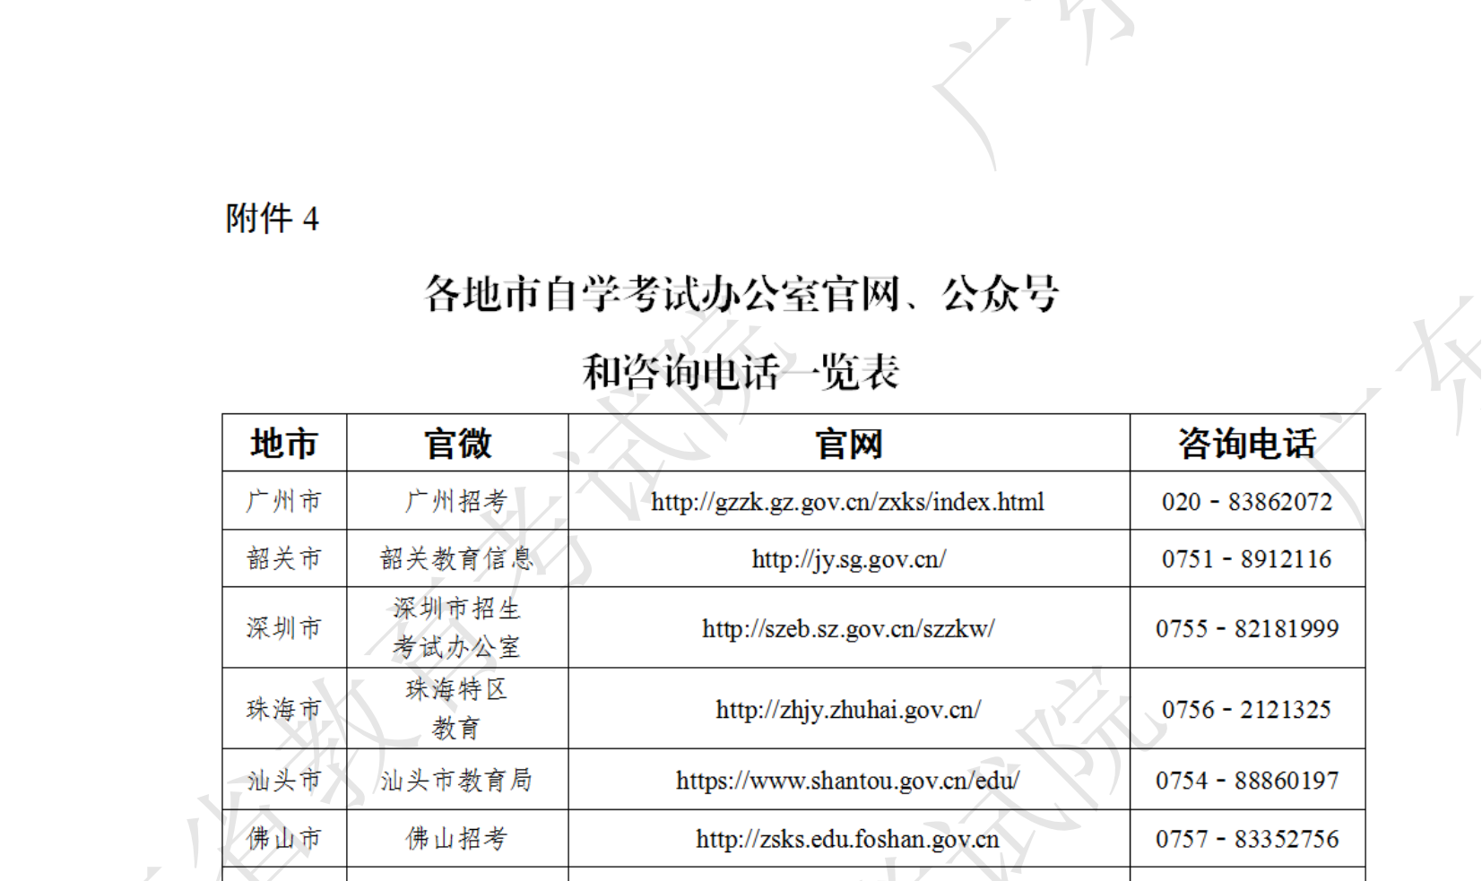
原图分页 2/2
